业务过程可以概括为一个个不可拆分的行为事件。用户的业务系统中，通过埋点或日常积累，通常已经获取了充足的业务数据。为理清数据之间的逻辑关系和流向，首先需要理解用户的业务过程，了解过程中涉及到的数据系统。

您可以采用过程分析法，将整个业务过程涉及的每个环节一一列清楚，包括技术、数据、系统环境等。在分析企业的工作职责范围（部门）后，您也可以借助工具通过逆向工程抽取业务系统的真实模型。您可以参考业务规划设计文档以及业务运行（开发、设计、变更等）相关文档，全面分析数据仓库涉及的源系统及业务管理系统：

* 每个业务会生成哪些数据，存在于什么数据库中。
* 对业务过程进行分解，了解过程中的每一个环节会产生哪些数据，数据的内容是什么。
* 数据在什么情况下会更新，更新的逻辑是什么。

业务过程可以是单个业务事件，例如交易的支付、退款等；也可以是某个事件的状态，例如当前的账户余额等；还可以是一系列相关业务事件组成的业务流程。具体取决于您分析的是某些事件过去发生情况、当前状态还是事件流转效率。

选择粒度：在业务过程事件分析中，您需要预判所有分析需要细分的程度和范围，从而决定选择的粒度。 识别维表、选择好粒度之后，您需要基于此粒度设计维表，包括维度属性等，用于分析时进行分组和筛选。最后，您需要确定衡量的指标。

本教程中，经过业务过程调研，我们了解到用户电商营销业务的交易订单功能模块的业务流程如下。[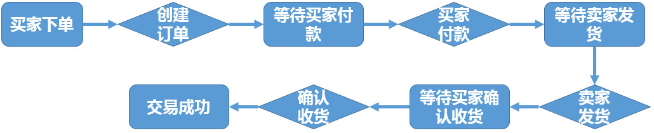](http://static-aliyun-doc.oss-cn-hangzhou.aliyuncs.com/assets/img/zh-CN/9482309951/p44562.png)

这是一个非常典型的电商交易业务流程图。在该业务流程图中，有创建订单、买家付款、卖家发货、确认收货四个核心业务步骤。由于确认收货代表交易成功，我们重点分析确认收货（交易成功）步骤即可。

在明确用户的业务过程之后，您可以根据需要对进行分析决策的业务划分数据域。